Конспект урока по русскому языку (обучение грамоте, письмо)
Учитель начальных классов МБОУ г. Иркутска СОШ № 11
Черняк Елена Анатольевна
Предмет: русский язык (обучение грамоте: письмо), 1 класс, УМК «Перспективная начальная школа»
Тема урока: Строчная буква ф.
Место урока в теме :76 урок в теме «Основной звуко-буквенный период»
Тип урока : открытие новых знаний.
Цель и ожидаемый результат (для учителя):
1.Организовать деятельность детей на ознакомление с написанием строчной буквы ф и умение применять её в письменной речи
Цель и ожидаемый результат(для обучающихся):
1.формирование умения обозначать звуки [ф] и [ф’] буквой ф и применять её в письменной речи.
Оборудование к уроку :тетрадь по письму №3 «Азбука»,
листочки для проверки умений обозначать звук буквой,
дидактический материал,
презентация

Этапы урока | Задачи этапов | Деятельность учителя | Деятельность обучающихся | Формирование УУД

1.Мотивация  к учебной деятельности  2.Актуализация знаний учащихся.  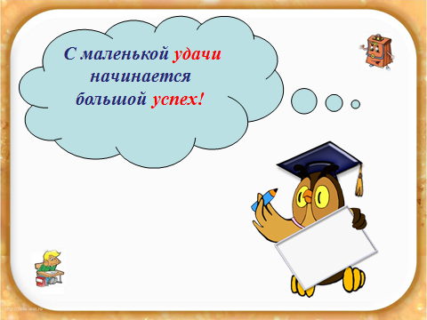  3.Пробное учебное действие(задание, которое пока выполнить не можем) и фиксация затруднения.  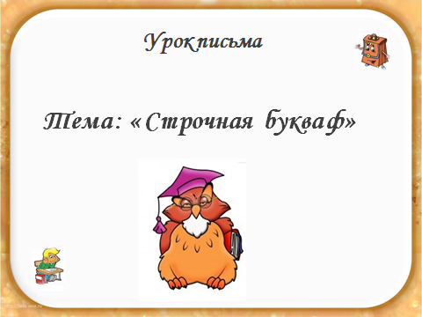  4.Целеполагание.  5. Открытие нового знания  Построение проекта выхода из затруднения.  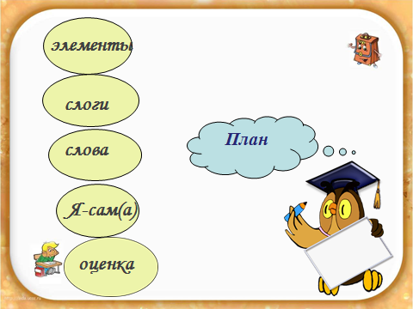  6.Реализация построенного проекта  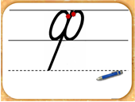  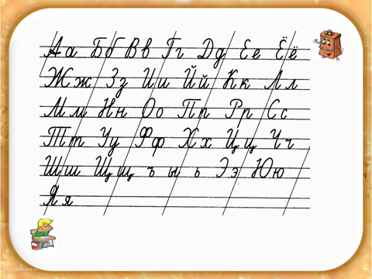  7.Первичное закрепление с комментированием  во внешней речи.  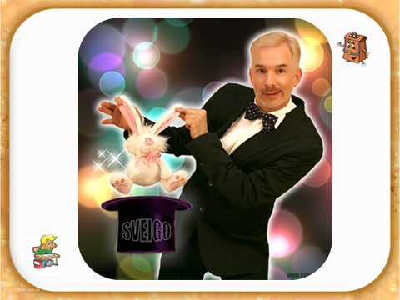  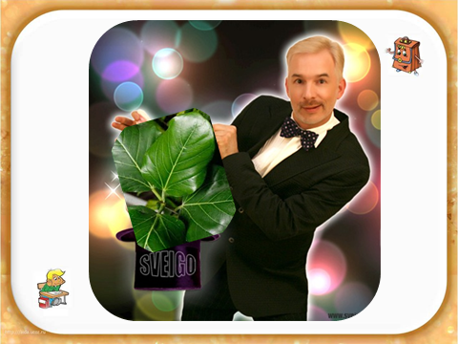  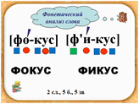  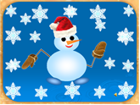  8. Самостоятельная работа с проверкой по эталону.  9.Включение нового знания в систему знаний и повторение  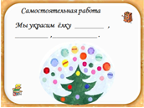  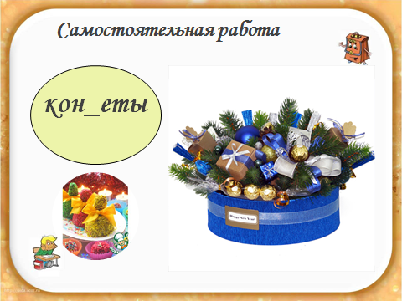  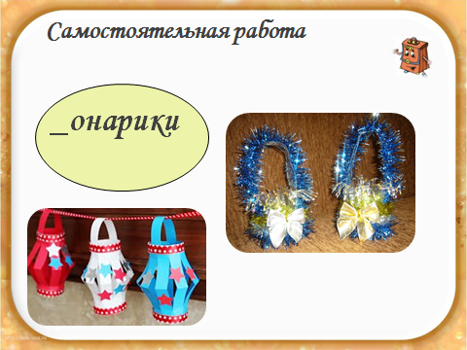  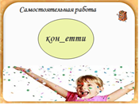  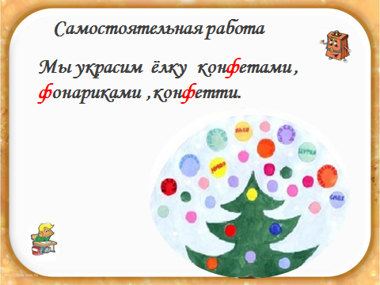  10.Рефлексия учебной деятельности.  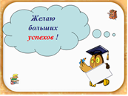 | Формировать положительную учебную мотивацию  Развивать доброжелательное отношение друг к другу  Вспомнить написание изученных букв.  Выявление и фиксация места и причины затруднения.  Определить тему урока, поставить цель, учебные задачи, смоделировать план урока  Формирование умений составлять план урока.  Выявить умения, необходимые для активной деятельности учащихся .  Формировать умение оценивать себя.  Формировать умение работать по плану.  Формирование умения получать информацию со страницы тетради, работать по алгоритму  Развивать умения наблюдать, обобщать и делать простейшие выводы.  Формировать умения работать в парах.  Формирование первичных умений на основе самоконтроля.  Формировать умение работать с моделью слова  Формировать умения адекватно оценивать работу друг друга  Формировать умения применять новое знание на основе самоконтроля.  Формировать умение оценивать себя.  Пропедевтика изучения последующей темы. | Возьмите листочки.  Я буду называть вам слова, а вы записывать букву, которой обозначается первый звук в слове  Гимнастика для пальчиков  На двери висит замок –  Кто его открыть бы смог?  Повертели-повертели,  Покрутили-покрутили,  Постучали-постучали,  Потянули-потянули-  И-и-и…открылся замок!  Проверьте посадку и положение листочка на столе, обратите внимание на правильность держания ручки  Диктую: дом, река, крот, урок  Молодцы!  Какие ощущения?  Тётушка Сова записала свою новую мудрую мысль:  «С маленькой удачи начинается большой успех!»(слайд 1)  В чём сейчас заключается ваш успех?  Кто хочет быть успешным учеником?  - Что пожелаем друг другу для успешности ? Пожелайте!  Продолжаем работу на листоче:  фонарь  Что случилось, почему не пишите?  Как справиться с этим затруднением?  Отложите пока листочки в сторону.  Чему будем учиться на уроке?  Да, сегодня мы будем учиться писать строчную букву ф и применять её в письменной речи  Дети, может мне сразу вам показать, какой буквой обозначается этот звук?  Составим план нашего урока (на доску помещаются схемы-модели плана урока), предлагайте!  План (на доске)  1.Элементы буквы  2.Слоги.  3.Слова.  4.Самостоятельная работа (Я сам (а))  5.Оценка  Что нам нужно помнить, чтобы выполнить задания?  Как вы думаете, как сегодня нужно себя оценить?  Определите, какой результат у нас будет в конце урока при помощи волшебной линеечки внизу странички  Приступаем к 1 пункту плана урока  Что узнали на уроке чтения про букву ф?  Рассмотрите элементы буквы ф, зажгите фонарики под необходимыми элементами  Кто желает показать написание элементов буквы ф на доске  Куда теперь отправимся и для чего?  Кто попробует написать самостоятельно?  Давайте напишем вместе  (учитель под счёт показывает написание буквы) –и раз и два  и раз и два  Теперь в воздухе-взяли ручки-и под счёт  Проверьте наклон тетради, свою посадку и выполните задание в первой строке, под самой красивой зажгите фонарик  Найдите теперь её место в алфавите и назовите рядом стоящие буквы  Посмотрите, справились с первым пунктом плана?  Для чего?  Приступаем к выполнению второго пункта плана  Прочитайте первые два слога  (с 9 прописи 3 строка)  Как буквы о и е присоединяются к букве ф?  Прочитайте следующие два слога.  Как идёт присоединение от буквы ф?  Оцените себя в конце строки- +или -  Вспомните, чему мы учимся на уроке?  Назовите следующий(3) этап  Поработайте в парах, определитесь, кто первый будет отвечать, кто обобщит работу  Какой вывод сделаете?  Физминутка для глаз «Снеговик»  Нарисуйте глазами картину, следите за движением фигур.  Какой следующий пункт?  Почему мы уже можем работать с этим пунктом?  Прочитайте первую пару слов, чем они похожи и в чём различие?  Прочитайте следующую пару слов  Найдите слово, которое соответствует данной схеме  ф’ и л м устно проведите звуко-буквенный анализ , почему несоответствие?  Прочитайте и поработайте самостоятельно со словами третьей строки, запишите любое слово  Поменяйтесь тетрадями и словесно оцените друг у друга этот вид работы  Физминутка  « Ёлочка»  Все задания в тетради выполнили, а пункты плана?  Для чего нам необходим этот пункт?  Посмотрите на карточки  Мы украсим ёлку _______ , ________ ,___________ .  как вы думаете, какое будет задание?  Работаем в свободной строке  Проверьте по образцу  Мы украсим ёлку конфетами , фонариками, конфетти.  (Кто не ошибся?  (карточки на доске, где выделены вставленные буквы и слоги в словах для проверки)  Дети, кто напомнит нам цель урока?  Посмотрите на план.  Все пункты выполнены?  Все ли учебные задачи решены?  Решение каких задач у вас вызвало затруднения?Почему?  Над чем ещё тогда предстоит поработать?  Какое новое знание мы сегодня открыли?  Для чего мы её изучали?  Пригодится ли нам это знание?  Оцените свою деятельность на уроке по данной схеме  (я научился писать строчную букву ф,  мне ещё нужно поработать по…  ……(образец на доске)), а я в тетрадях рядом с вашей спрогнозируемой отметкой поставлю свою.  А сейчас послушайте небольшой фрагмент из произведения Л.Н.Толстого  Был мальчик. Звали его Филипп. Пошли раз все ребята в школу. Филипп взял шапку и хотел тоже идти. Но мать сказала ему: --Куда ты, Филиппок, собрался?  - В школу.  -Ты ещё мал, не ходи, -и мать оставила его дома.  Как звали мальчика ?  Что ему больше всего хотелось?Почему?  Как вы думаете, будет ли связано слово Филиппок с темой следующего урока?  Встаньте те дети, кому сегодня улыбнулась удача!  Спасибо вам за сотрудничество и стремление к познанию!  Урок окончен! | Приготовили листочки  Выполняют действия-движения для активизации моторики кисти рук.  Сравнивают свою посадку ,положение листочка и держание ручки с образцом на плакате  Записывают : д,р,к,у  Нам приятно,что мы можем выполнить задание.  Удача-это когда у нас что-то получается  Успех состоит из маленьких удач  Наш успех заключается в хорошей учёбе  Я желаю тебе, …., удачи!(успеха!)  Не изучали!  Изучить!  Учиться писать строчную букву ф  Нет, нам хочется самим провести исследование и открыть написание новой буквы!  Выяснить, из каких элементов состоит новая буква,  как соединяется с другими буквами,  научиться писать с ней слоги и слова  Умение слушать и слышать учителя и одноклассников  Умение работать в паре  Умение работать с текстом тетради  Умение правильно и аккуратно работать в тетради  Умение работать по образцу  Умение работать самостоятельно  Умение удерживать цель деятельности  Умение правильно оценивать  Научусь ли я правильно и красиво писать строчную букву ф  Дети чертят волшебную палочку и оценивают себя на ней крестиком  Вспоминают характеристику звуков ф,ф  (мягкого и твёрдого согласного )  Дети работают на странице 9 тетради по письму  1 ученик пишет-все проверяют по тетради  На стр.30, чтобы исследовать написание буквы под счёт  Выполняют движения по написанию в воздухе  Самостоятельно пишут букву, учитель ведёт счёт  У,Х  Справились .Этот пункт был необходим для того, чтобы мы могли научиться писать слоги с буквой ф  Учимся писать слоги  оф,еф  Присоединяются, как к о, д, а  фо,фи  Присоединение идёт как от буквы о  Дети пишут слоги  Дети ставят знак  Мы учимся правильно и красиво писать букву ф  Работа со словом  Работа со схемой  (с 9 пропись № 3)  Работа в парах  Звуки в словах разные, а обозначаются одной буквой, так как буква ф служит для обозначения твёрдого и мягкого звука  Дети выполняют действия глазами  4 -Будем писать уже слова  Повторили буквы, писали новую букву и применили её в слогах  5 букв, 2 слога, второй слог одинаковый, начинаются с одной и той же буквы (фокус, фикус)  Различаются первыми звуками-твёрдый и мягкий, зависит это от гласной, которая следует за ними  Вспоминают цель урока  Умение работать по образцу  Фильм, флаги  Фильм-5 букв, 4 звука, мягкий знак звука не обозначает.  Самостоятельно работают со словами  Примерные ответы детей:  Настя написала правильно, красиво, все задания выполнила  Даниилу ещё нужно поработать над аккуратностью  Никите нужно ещё потренироваться в написании буквы ф, но у него очень аккуратно и правильно выполнены задания  Выполняют движения для отдыха  Нет, у нас ещё осталась самостоятельная работа.  Чтобы проверить умение применять букву ф в письменной речи  Вставить в слова предложения букву ф  Пишут слова самостоятельно без предварительного разбора  Самостоятельно проверяют  Называют цель  Все выполнены, но нужно вернуться к листочкам и написать букву , которой обозначается первый звук слова фонарь-это строчная буква ф  Все  Ответы детей  Ответы детей  Научились писать букву ф  Без неё не получилось бы многих слов, она нам необходима и в устной и письменной речи.  Я научился писать букву ф  Я научилась писать не только букву, но и слова с ней и могу помочь другим  Мне ещё надо поработать над элементами буквы ф…  Филиппок  Больше всего ему хотелось учиться, потому что без учения ничего знать не будешь…  Мы на следующем уроке будем писать прописную букву Ф, так как Филипп-это имя.  Встали все дети-ведь они научились писать строчную букву ф, разве это не успех? | Личностные  (готовность и способность обучающихся к саморазвитию, мотивация к учебной деятельности)  Коммуникативные  (умение вести диалог, слушать собеседника)  Личностные  (самостоятельность и личная ответственность,установка на сохранение здоровья)  Предметные  (умение обозначать звук буквой)  Регулятивные  (умение выбирать действие с поставленной задачей, выполнять учебное действие)  Предметные  (умение обозначать звук буквой)  Регулятивные  (умение выбирать действие с поставленной задачей, выполнять учебное действие)  Регулятивные  (умение удерживать учебную задачу, преобразовывать практическую задачу в познавательную)  Личностные  (готовность и способность к саморазвитию)  Регулятивные  (определение темы,постановка цели и задач урока)  Регулятивные  (умение ставить новые учебные задачи в сотрудничестве с учителем, планирование действий)  Личностные  (готовность и способность к саморазвитию)  Коммуникативные  (формулировать собственное умение)  Личностные  (способность к самооценке на основе критерия успешности учебного действия)  Регулятивные  (умение предвосхищать результат и предвидеть уровень своих знаний)  Познавательные  (поиск и извлечение информации, обобщение)  Познавательные  (самостоятельно выполнять задание)  Регулятивные  (удерживание учебной задачи)  Познавательные  (поиск информации для решения задачи, применение и представление информации)  Регулятивные  (умение работать по алгоритму)  Личностные  (принятие образа успешного ученика)  Познавательные  (поиск и выделение необходимой информации)  Познавательные  (сравнение, анализ,умение делать вывод)  Регулятивные  (оценка)  Регулятивные  (удерживание цели)  Коммуникативные  (взаимодействие, сотрудничество)  Познавательные  (вывод)  Регулятивные  (применять установленный план в решении задачи)  Познавательные  (анализ, сравнение,вывод)  Коммуникативные  (сотрудничество,монологическое высказывание)  Регулятивные  (удерживание цели)  Регулятивные  (выбирать действия в связи с поставленной задачей)  Познавательные  (моделирование, анализ,умение применять изученные инструкции)  Регулятивные  (выполнение учебного действия)  Регулятивные  (устанавливать соответствие полученного результата поставленной цели)  Коммуникативные  (формулирование собственного мнения)  Регулятивные  (удерживание плана урока)  Познавательные  (моделирование)  Регулятивные  (самоконтроль)  Регулятивные  (удерживание цели урока, применение нового знания в проблемной ситуации,разрешение возникшего затруднения)  Регулятивные  (внесение коррективов)  Личностные  (компетентности в учебной деятельности)  Личностные  (способность к самооценке на основе критерия успешности учебной деятельности)  Познавательные  (информация)  Коммуникативные  (монологические высказывания)  Регулятивные  (планирование)  Личностные  (внутренняя позиция)

